2019. január/2. szám

|  |  |  |
| --- | --- | --- |
|  | HÍRLEVÉL |  |

,,Várpalota – A mi ügyünk” – Helyi Közösség

***Közlemény a TOP-7.1.1-16-2016-00008 projektszámú „Várpalota-a mi ügyünk” Helyi Közösségi Fejlesztési Stratégia megvalósításához kapcsolódóan***

A TOP-7.1.1-16-2016-00008 projektszámú, „Várpalota-a mi ügyünk” Helyi Közösségi Fejlesztési Stratégiához kapcsolódó, „A gyermek és ifjúsági korosztály helyben maradását, tehetségének kibontakozását segítő együttműködések támogatása „című helyi felhívás az alábbiak szerint módosul:

A TOP-7.1.1- 16-H-008-4 kódszámú, „A gyermek és ifjúsági korosztály helyben maradását, tehetségének kibontakozását segítő együttműködések támogatása” című helyi felhívás 4.3.1 pontja szerint:

Jelen helyi felhívás keretében a helyi támogatási kérelmek benyújtására 2018. év 12. hó 20. naptól 2020.év 04. hó 30. napig van lehetőség.

A módosítás után a helyi felhívás 4.3.1 pont az alábbiak szerint változik:

Jelen helyi felhívás keretében a helyi támogatási kérelmek benyújtására 2018. év 12. hó 20. naptól 2020.év 04. hó 30. napig van lehetőség.

Ezen időszak alatt az alábbi értékelési határnapokig benyújtásra került helyi támogatási kérelmek kerülnek együttesen elbírálásra:

– 2019. év 02. hó 08. nap

– 2019. év 05. hó 13. nap

A módosítás a helyi felhívás többi pontját nem érinti.

Várpalota, 2019. január hó 24. nap

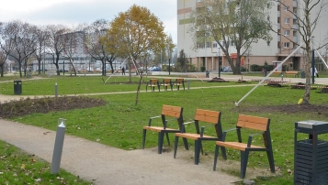

**M**8100 Várpalota, Gárdonyi G. u. 39. 212. iroda  
Tel./e-mail: 30/6318326 vagy 20/3856208clldvarpalota@gmail.com